ПАМЯТКА ДЛЯ РОДИТЕЛЕЙ
Терроризм в любых формах своего проявления превратился в одну из самых опасных проблем, с которыми человечество вошло в XXI столетие. В России проблема терроризма представляет реальную угрозу национальной безопасности страны: похищение людей, взятие заложников, случаи угона самолетов, взрывы бомб, акты насилия в этно-конфессиональных конфликтах, прямые угрозы и их реализация и т.д.
Не случайно в Концепции национальной безопасности Российской Федерации в перечне факторов, создающих широкий спектр внутренних и внешних угроз национальной безопасности страны названо увеличение масштабов терроризма. Деятельность экстремистских организаций и группировок в настоящее время продолжает оставаться серьезным фактором дестабилизации социально-политической ситуации в России и представляет собой серьезную угрозу конституционной безопасности и территориальной целостности страны.

Поведение в толпе

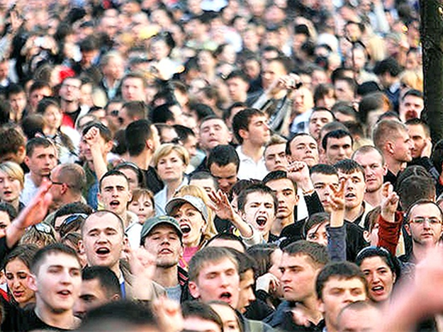
Террористы часто выбирают для атак места массового скопления народа. Помимо собственно поражающего фактора террористического акта, люди гибнут и получают травмы еще и в результате давки, возникшей вследствие паники. Поэтому необходимо помнить следующие правила поведения в толпе:
- Избегайте больших скоплений людей.
- Не присоединяйтесь к толпе, как бы ни хотелось посмотреть на происходящие события.
- Если оказались в толпе, позвольте ей нести Вас, но попытайтесь выбраться из неё.
- Глубоко вдохните и разведите согнутые в локтях руки чуть в стороны, чтобы грудная клетка не была сдавлена.
- Стремитесь оказаться подальше от высоких и крупных людей, людей с громоздкими предметами и большими сумками.
- Любыми способами старайтесь удержаться на ногах.
- Не держите руки в карманах.
- Двигаясь, поднимайте ноги как можно выше, ставьте ногу на полную стопу, не семените, не поднимайтесь на цыпочки.
- Если давка приняла угрожающий характер, немедленно, не раздумывая, освободитесь от любой ноши, прежде всего от сумки на длинном ремне и шарфа.
- Если что-то уронили, ни в коем случае не наклоняйтесь, чтобы поднять.
- Если Вы упали, постарайтесь как можно быстрее подняться на ноги. При этом не опирайтесь на руки (их отдавят либо сломают). Старайтесь хоть на мгновение встать на подошвы или на носки. Обретя опору, "выныривайте", резко оттолкнувшись от земли ногами.
- Если встать не удается, свернитесь клубком, защитите голову предплечьями, а ладонями прикройте затылок.
- Попав в переполненное людьми помещение, заранее определите, какие места при возникновении экстремальной ситуации наиболее опасны (проходы между секторами на стадионе, стеклянные двери и перегородки в концертных залах и т.п.), обратите внимание на запасные и аварийные выходы, мысленно проделайте путь к ним.
- Легче всего укрыться от толпы в углах зала или вблизи стен, но сложнее оттуда добираться до выхода.
- При возникновении паники старайтесь сохранить спокойствие и способность трезво оценивать ситуацию.
- Не присоединяйтесь к митингующим "ради интереса". Сначала узнайте, санкционирован ли митинг, за что агитируют выступающие люди.
- Не вступайте в незарегистрированные организации. Участие в мероприятиях таких организаций может повлечь уголовное наказание.
- Во время массовых беспорядков постарайтесь не попасть в толпу, как участников, так и зрителей. Вы можете попасть под действия бойцов спецподразделений.

Подозрительный предмет
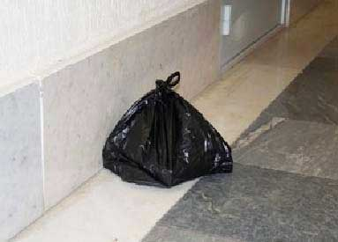
В последнее время часто отмечаются случаи обнаружения гражданами подозрительных предметов, которые могут оказаться взрывными устройствами. Подобные предметы обнаруживают в транспорте, на лестничных площадках, около дверей квартир, в учреждениях и общественных местах. Как вести себя при их обнаружении? Какие действия предпринять?
Если обнаруженный предмет не должен, по вашему мнению, находиться в этом месте, не оставляйте этот факт без внимания.
Если вы обнаружили забытую или бесхозную вещь в общественном транспорте, опросите людей, находящихся рядом. Постарайтесь установить, чья она и кто ее мог оставить. Если хозяин не установлен, немедленно сообщите о находке водителю (машинисту).
Если вы обнаружили неизвестный предмет в подъезде своего дома, опросите соседей, возможно, он принадлежит им. Если владелец не установлен - немедленно сообщите о находке в ваше отделение милиции.
Если вы обнаружили неизвестный предмет в учреждении, немедленно сообщите о находке администрации или охране.
Во всех перечисленных случаях:
- не трогайте, не передвигайте, не вскрывайте обнаруженный предмет;
- зафиксируйте время обнаружения предмета;
- постарайтесь сделать все возможное, чтобы люди отошли как можно дальше от находки;
- обязательно дождитесь прибытия оперативно-следственной группы (помните, что вы являетесь очень важным очевидцем);
Помните: внешний вид предмета может скрывать его настоящее назначение. В качестве камуфляжа для взрывных устройств используются самые обычные бытовые предметы: сумки, пакеты, коробки, игрушки и т.п.
Родители! Вы отвечаете за жизнь и здоровье ваших детей. Разъясните детям, что любой предмет найденный на улице или в подъезде, может представлять опасность. Не предпринимайте самостоятельно никаких действий с находками или подозрительными предметами, которые могут оказаться взрывными устройствами - это может привести к их взрыву, многочисленным жертвам и разрушениям.
Безопасность в транспорте
Общественный транспорт в последнее время становится частой мишенью для атак террористов, поэтому необходимо уделять постоянное внимание обеспечению личной безопасности.
- Нельзя спать во время движения транспортного средства.
- Обращайте внимание на всех подозрительных лиц и на подозрительные предметы, об их обнаружении сообщайте водителю, дежурным по станции или милиционерам.
- Не стойте у края платформы, подходите к дверям после остановки состава и выхода пассажиров, старайтесь сесть в вагоны в центре состава, они обычно меньше страдают от аварии, чем передние или задние.
- Если произошел взрыв или пожар, закройте рот и нос платком и ложитесь на пол вагона или салона, чтобы не задохнуться.
- Одевайтесь нейтрально, неброско, избегайте военных цветов одежды и формы, большого количества украшений.
- Не разговаривайте на политические темы, не читайте порнографических, политических или религиозных публикаций, чтобы не стать оправданной мишенью для террористов.
- Не употребляйте алкоголь.
- В случае захвата транспортного средства выполняйте все указания террористов, не смотрите им прямо в глаза.
- Если вы чувствуете, что штурм неизбежен, старайтесь держаться подальше от окон, чтобы не мешать снайперам стрелять по террористам. При штурме главное лечь на пол и не шевелиться до завершения операции.
- Ни в коем случае не подбирайте оружие, брошенное террористами v группа захвата может принять вас за одного из них.

В автобусах

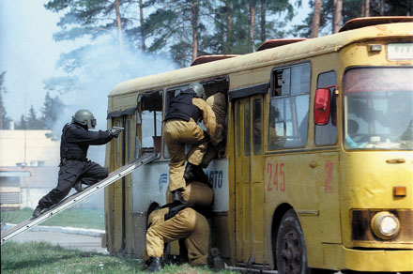
Основные меры личной безопасности, которые необходимо соблюдать при передвижении на общественном наземном транспорте во многим схожи с теми мерами, которые надо применять, находясь в самолете.
- Внимательно осмотрите салон, чтобы убедиться в отсутствии подозрительных предметов и личностей, а также запомните, где находятся экстренные выходы, огнетушитель.
- В общественном наземном транспорте лучше сидеть, таким образом, уменьшается вероятность поражения в случае взрыва, или при захвате автобуса террористами.
- Одевайтесь нейтрально, неброско, избегайте военных цветов одежды и формы.
- Не разговаривайте на политические темы, не читайте порнографических, политических или религиозных публикаций.
- Надевайте на себя как можно меньше ювелирных украшений.
- Имейте при себе мобильный телефон.
В случае захвата автобуса, трамвая или троллейбуса террористами, эксперты советуют выбрать тактику пассивного сопротивления, не рисковать. При захвате необходимо:
- Выполнять все указания террористов, определив для себя, кто из них наиболее опасен, отдать все вещи, которые требуют террористы.
- Не смотреть в глаза террористам.
- Осмотреться в поисках наиболее укромного места, где можно укрыться в случае стрельбы.
- Если с вами ребенок, постараться быть все время с ним рядом, устроить его как можно более удобно и безопасно.
- Не повышать голоса, не делать резких движений.
- Не пытаться оказать сопротивление террористам, даже если вы уверены в успехе. В салоне может находиться их сообщник, который может взорвать бомбу.
- Как можно меньше привлекать к себе внимание.
- Не реагировать на провокационное и вызывающее поведение.
- Прежде чем передвинуться или раскрыть сумку, спросить разрешения.
- При стрельбе лечь на пол и укрыться за сиденьем, не бежать никуда.
- Если у вас есть компрометирующие документы – спрятать их.
- Держать под рукой фотографии родных и детей.
Штурм общественного наземного транспортного средства происходит намного быстрее, чем штурм самолета. Если вы чувствуете, что штурм неизбежен, старайтесь держаться подальше от окон, чтобы не мешать снайперам стрелять по террористам. При штурме главное лечь на пол и не шевелиться до завершения операции. Подчиняйтесь приказам штурмовой группы, не отвлекайте ее вопросами. Ни в коем случае не бросайтесь навстречу вашим спасителям. При освобождении выходите из салона транспортного средства после соответствующего приказа, но как можно скорее. Помогите детям, женщинам, больным, раненым, но не теряйте времени на поиски своих вещей и одежды. Помните, что салон может быть заминирован.

В поезде

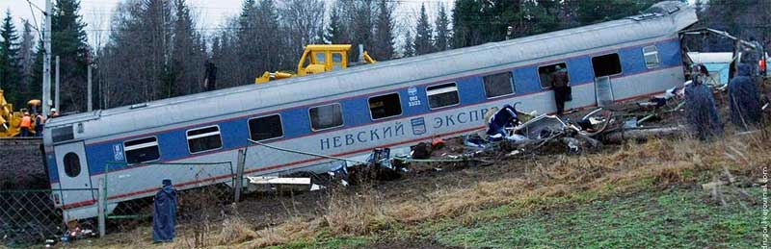
Основные требования к личной безопасности в поезде такие же, как для других транспортных средств. Но есть и некоторые особенности:
- Покупая билеты, отдавайте предпочтение центральным вагона. В случае железнодорожной катастрофы, они страдают намного меньше, чем головные или хвостовые.
- Выбирайте сидячие места против движения поезда.
- Не засыпайте, если ваши попутчики вызывают у вас недоверие.
- Не выключайте свет в купе.
- Держите дверь купе закрытой.
- Документы и бумажник держите в надежном месте, а портфель ближе к окну.
- Особенное внимание уделяйте своим вещам на промежуточных остановках.

В самолете

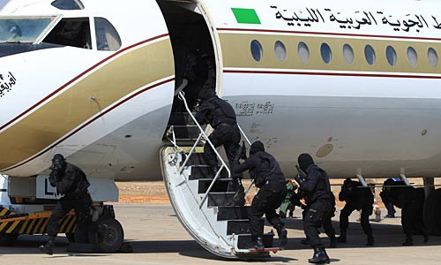
К сожалению, несмотря на серьезные меры безопасности и контроля, террористам удается проникнуть на самолет. Если вы пользуетесь самолетом, надо помнить следующие общие правила безопасности.
- Тщательно отбирайте авиакомпанию.
- Лучше всего лететь экономическим классом, поскольку это более безопасно. Террористы обычно начинают захват самолета с салона 1 класса, и используют находящихся там пассажиров в качестве живого щита при штурме.
- Сидеть лучше всего у окна, а не в проходе. В этом случае, другие кресла обеспечат вам защиту при штурме или в случае открытия стрельбы террористами, тогда как места в проходе легко простреливаются.
- Лучше всего путешествовать прямыми рейсами, без промежуточных посадок.
- При промежуточных посадках всегда выходите из самолета, так как террористы иногда захватывают самолет именно во время таких стоянок.
- Одевайтесь нейтрально, неброско, избегайте военных цветов одежды и формы.
- Не разговаривайте на политические темы, не читайте порнографических, политических или религиозных публикаций, чтобы не стать оправданной мишенью для террористов.
- Надевайте на себя как можно меньше ювелирных украшений.
- Не употребляйте алкоголь.
В случае захвата самолета террористами, эксперты советуют выбрать тактику пассивного сопротивления, не рисковать. Чаще всего такое поведение притупляет внимание террористов, дает возможность выиграть время, а любая затяжка идет на пользу заложникам. При захвате необходимо:
- Выполнять все указания террористов, определив для себя, кто из них наиболее опасен, отдать все вещи, которые требуют террористы.
- Не смотреть в глаза террористам.
- Осмотреться в поисках наиболее укромного места, где можно укрыться в случае стрельбы.
- Если с вами ребенок, постараться быть все время с ним рядом, устроить его как можно более удобно и безопасно.
- Не повышать голоса, не делать резких движений.
- Не пытаться оказать сопротивление террористам, даже если вы уверены в успехе. В салоне может находиться их сообщник, который может взорвать бомбу.
- Как можно меньше привлекать к себе внимание.
- Не реагировать на провокационное и вызывающее поведение.
- Прежде чем передвинуться или раскрыть сумку спросить разрешения.
- При стрельбе лечь на пол и укрыться за сиденьем, никуда не бежать.
- Если у вас есть компрометирующие документы – спрятать их.
- Держите под рукой фотографии родных и детей.
Главное, помните, нельзя впадать в панику. Думайте о спасении. Не теряйте веры в счастливый исход. Старайтесь занять себя – читать, или если вам разрешают – разговаривать с соседями. Некоторые захваты длятся по нескольку дней. Будьте спокойны, приготовьтесь к ожиданию. С террористами ведутся переговоры и вас освободят!
Если начался штурм, он происходит молниеносно. Но при штурме главное лечь на пол и не шевелиться до завершения операции. Спецназ забросает салон свето-шумовыми гранатами, и будет требовать лежать и не двигаться. Те, кто останется на ногах или с оружием в руках, рассматриваются спецназом как потенциальные террористы. Поэтому, повторим, главное - лечь на пол и не двигаться. Подчиняйтесь приказам штурмовой группы, не отвлекайте ее вопросами. Ни в коем случае не бросайтесь навстречу вашим спасителям. При освобождении выходите из самолета после соответствующего приказа, но как можно скорее. Помогите детям, женщинам, больным, раненым, но не теряйте времени на поиски своих вещей и одежды. Помните, что самолет может быть заминирован.

При захвате в заложники
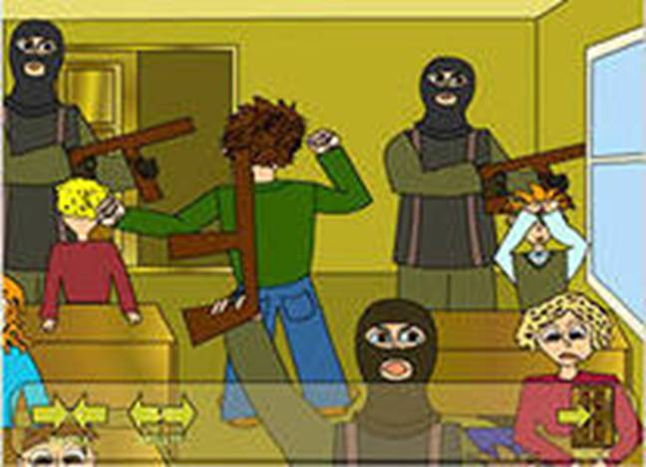
К сожалению, никто из нас не защищен от ситуации, когда мы можем оказаться в заложниках у террористов. Следует помнить, что:
- Только в момент захвата заложников есть реальная возможность скрыться с места происшествия.
- Настройтесь психологически, что моментально вас не освободят, но помните, что освободят вас обязательно.
- Ни в коем случае нельзя кричать, высказывать свое возмущение.
- Если начался штурм, необходимо упасть на пол и закрыть голову руками . Старайтесь при этом занять позицию подальше от окон и дверных проемов.
- Держитесь подальше от террористов, потому что при штурме по ним будут стрелять снайперы.
- Не следует брать в руки оружие, чтобы вас не перепутали с террористами.
- Не старайтесь самостоятельно оказать сопротивление террористам.
- Если на вас повесили бомбу, нужно без паники голосом или движением руки дать понять об этом сотрудникам спецслужб.
- Фиксируйте в памяти все события, которые сопровождают захват. Эта информация будет очень важна для правоохранительных органов.
Угроза взрыва
Злоумышленники стремятся разместить взрывные устройства в наиболее уязвимом месте, где действием взрыва может быть достигнут наибольший эффект. Следует обращать внимание на "забытые" предметы: чемоданы, атташе-кейсы, зонтики, свертки, книги и т.п., в которых может быть подложено взрывное устройство.

Как уберечься от угрозы взрыва

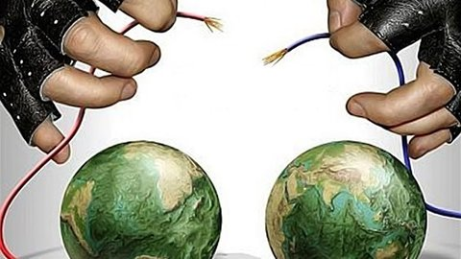
- Не принимать от неизвестных лиц подарки, посылки, букеты цветов и другие предметы, позволяющие укрыть взрывное устройство.
- Обращать внимание на "забытые" предметы: чемоданы, свертки, книги.
- Такие "забытые" вещи не перемещать и не осматривать самостоятельно, обязательно вызвать специалистов.
- Взрывные устройства типа "бомба в письме" обычно имеют толщину 5-10 мм, письма такого рода довольно тяжелые. При получении подозрительного письма следует вызвать специалистов.
- При обнаружении взрывного устройства отойти от опасного места, не курить, не пытаться самостоятельно обезвредить, сообщить о находке правоохранительным органам.

Если взрыв произошел
- Упасть на пол, закрыв голову руками и поджав под себя ноги;
- Как можно скорее покинуть это здание и помещение;
- Ни в коем случае не пользоваться лифтом;
- При пожаре пригнуться как можно ниже, при необходимости ползти, обмотав лицо влажными тряпками или одеждой, чтобы дышать через них;
- При завале не старайтесь самостоятельно выбраться, укрепите "потолок" находящимися рядом обломками мебели и здания, закройте нос и рот носовым платком и одеждой; стучите с целью привлечения внимания спасателей, кричите только тогда, когда услышите голоса спасателей v иначе рискуете задохнуться от пыли.

Если вас завалило
В случае завала, образовавшегося после взрыва:
- не старайтесь самостоятельно выбраться;
- постарайтесь укрепить "потолок" находящимися рядом обломками мебели и здания;
- отодвиньте от себя острые предметы;
- если у вас есть мобильный телефон – позвоните спасателям по телефону "112";
- закройте нос и рот носовым платком и одеждой, по возможности влажными;
- стучать с целью привлечения внимания спасателей лучше по трубам;
- кричите только тогда, когда услышали голоса спасателей – иначе есть риск задохнуться от пыли;
- ни в коем случае не разжигайте огонь.

При пожаре
Нередко при взрыве может возникнуть пожар, тогда следует:
- пригнуться как можно ниже, стараясь выбраться из здания как можно быстрее;
- обмотать лицо влажными тряпками или одеждой, чтобы дышать через них;
- если в здании пожар, а перед вами закрытая дверь, предварительно потрогайте ручку тыльной стороной ладони. Если она не горячая, откройте дверь и проверьте, есть ли в соседнем помещении дым или огонь, после этого проходите. Если ручка двери или сама дверь горячая, никогда не открывайте ее;
- если вы не можете выбраться из здания, необходимо подать сигнал спасателям, кричать при этом следует только в крайнем случае, т.к. вы можете задохнуться от дыма. Лучше всего размахивать из окна каким-либо предметом или одеждой.
